В 2021 году орловским сельхозпроизводителям предоставят субсидии в общем объеме 202,2 млн рублей на стимулирование производства масличных культур
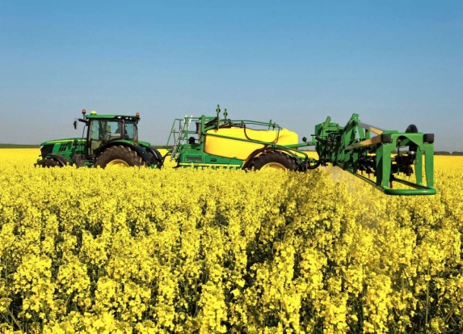
Об этом сообщил руководитель Департамента сельского хозяйства Орловской области Александр Шалимов на заседании регионального Правительства 15 марта.
В рамках реализации регионального проекта "Экспорт продукции АПК" заключено соглашение между Министерством сельского хозяйства Российской Федерации и Правительством Орловской области о предоставлении субсидии в 2021 году в объеме 202,2 млн рублей на стимулирование производства масличных культур.
Отметим, что новая мера государственной поддержки – стимулирование увеличения производства масличных культур начала действовать в 2020 году. Орловской области на эти цели были выделены федеральные средства в объеме 73,4 млн рублей, областные – 741,5 тыс. рублей. Средства предоставлялись сельхозтоваропроизводителям на компенсацию части затрат, возникающих при производстве масличных культур.
Субсидии выделялись региону для достижения результата регионального проекта «Экспорт продукции АПК». Установленный показатель результативности на 2020 год «Объем реализованных и отгруженных на собственную переработку бобов соевых и семян рапса» в размере 120 тыс. тонн выполнен в полном объеме. Фактическое исполнение бюджета регионального проекта в 2020 году составило 100%.

Портал Орловской области - публичный информационный центр

